Thêm cách khôi phục dữ liệu iCloud khi quên mật khẩu
Apple vừa bổ sung một tùy chọn khôi phục dữ liệu iCloud phòng khi bạn quên mật khẩu tài khoản hoặc mật mã thiết bị vào iOS 15. Bài viết sẽ hướng dẫn bạn kích hoạt và sử dụng nó.
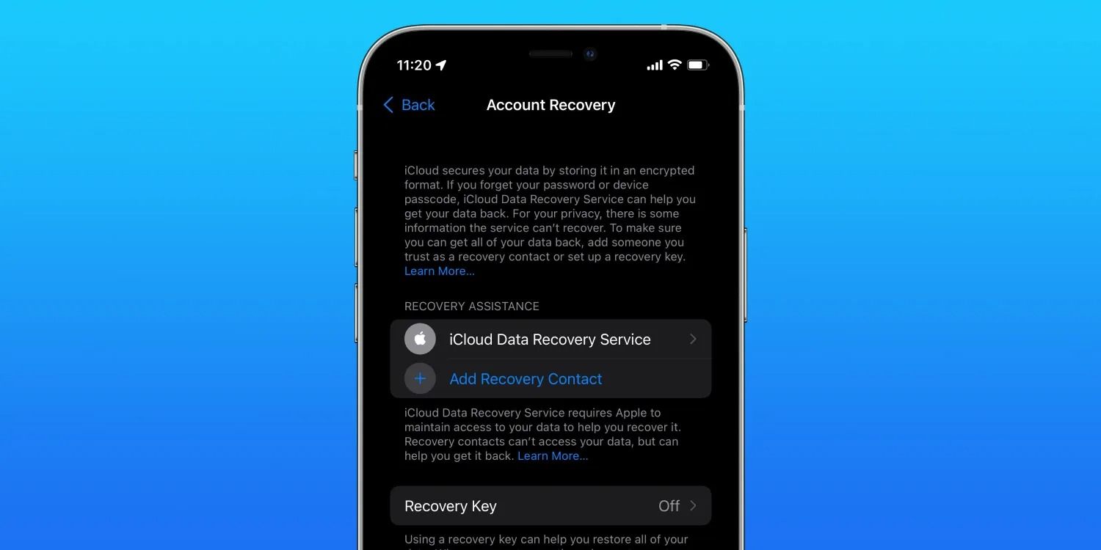
Tùy chọn mới có tên iCloud Recovery Key. Đúng như tên gọi, nó sẽ tạo ra một khóa khôi phục và khi bạn quên mật khẩu tài khoản hay mật mã iPhone, bạn có thể sử dụng khóa khôi phục này và khôi phục lại dữ liệu iCloud.
Những dữ liệu bạn có thể khôi phục bao gồm các bản sao lưu thiết bị, hình ảnh, ghi chú, nhắc nhở. Dĩ nhiên, bạn cần cấp quyền cho Apple truy cập vào những dữ liệu này. Để đảm bảo quyền riêng tư, Táo khuyết sẽ không truy cập vào các thông tin được mã hóa đầu-cuối như Keychain, Screen Time, và dữ liệu sức khỏe Health. Điều này có nghĩa bạn không thể khôi phục những dữ liệu nhạy cảm này.
Bạn có thể xem hình ảnh, ghi chú, nhắc nhở, và các file khác bằng cách truy cập vào trang iCloud.com, không cần phải truy cập từ thiết bị Apple.
iOS 15 hiện vẫn ở giai đoạn phát triển beta phục vụ chủ yếu cho mục đích thử nghiệm và phát triển ứng dụng, phiên bản chính thức dự kiến sẽ được ra mắt vào mùa Thu năm nay.
Cách sử dụng iCloud Recovery Key trên iPhone, iPad, và máy Mac
Bước 1: Mở ứng dụng Settings (Cài đặt) trên iPhone (hoặc iPad) chạy iOS 15.
Bước 2: Bấm lên ảnh đại diện tài khoản Apple nằm ở gần trên cùng của màn hình.
Bước 3: Chọn trình đơn Password & Security (Mật khẩu & Bảo mật).
Bước 4: Chọn trình đơn Account Recovery (Khôi phục tài khoản).
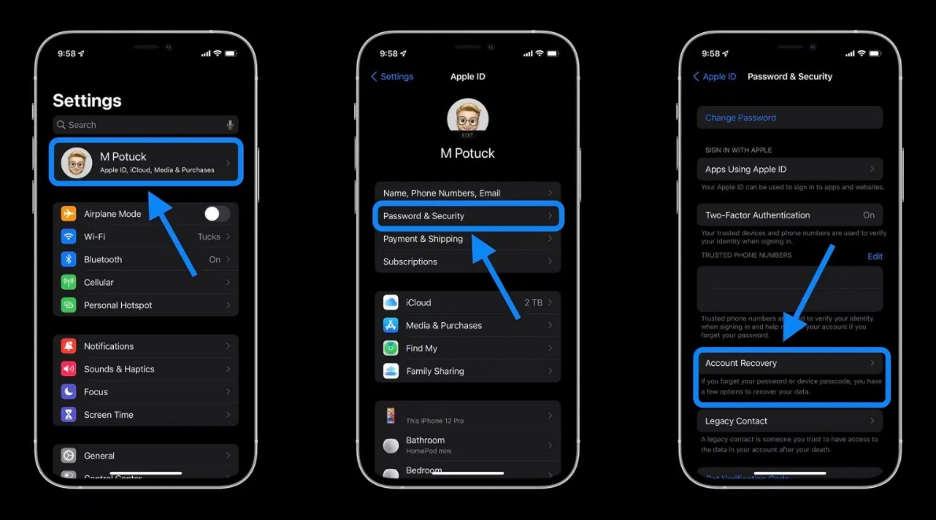
Bước 5: Chọn trình đơn Recovery Key (Khóa khôi phục) và bật công tắc nằm bên cạnh tùy chọn cùng tên.
Trên máy Mac chạy macOS Monterey, bạn có thể truy cập vào tùy chọn Recovery Key theo đường dẫn System Preferences > tài khoản Apple > Password & Security > Account Recovery.
Bước 6: Chọn tùy chọn Use Recovery Key (Sử dụng khóa khôi phục) ở hộp thoại hiện ra và xác nhận bằng mật mã của iPhone.
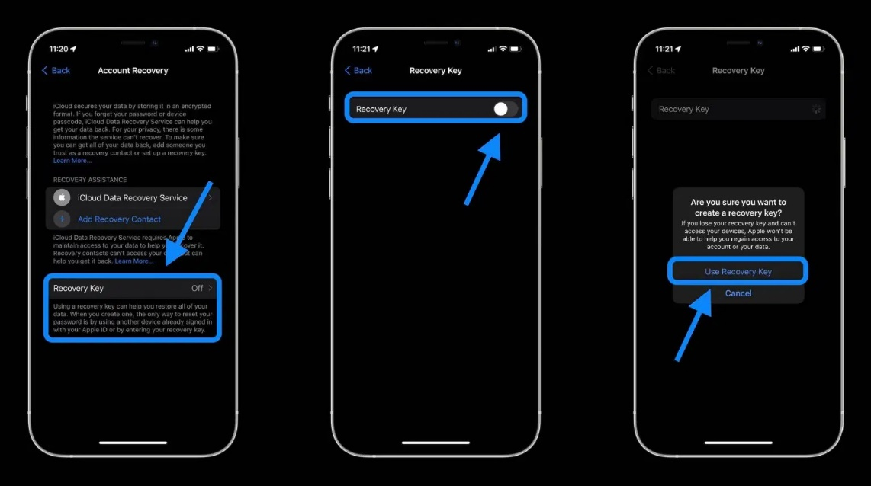
Bước 7: Ở màn hình kế tiếp bạn sẽ thấy khóa khôi phục là một chuỗi các kí tự bao gồm chữ và số kết hợp. Bạn sẽ cần khóa này để đặt lại mật khẩu nếu bạn mất quyền truy cập vào tất cả các thiết bị tin cậy.
Bởi vì đây là khóa khôi phục và bất kỳ ai có nó đều có thể xem dữ liệu trên tài khoản iCloud của bạn. Vậy nên, hãy đảm bảo bạn lưu nó ở một nơi an toàn và bảo mật như trình quản lý mật khẩu hoặc nơi tương tự.
Ca Tiếu/Bành Lê
https://9to5mac.com/2021/08/06/how-to-use-icloud-data-recovery-iphone-ipad-mac/

